План-конспект для відкритого уроку!!!
з англійської мови
у 3 класі
Тема: «Seasons and months»
Тема: Seasons and months.
Мета уроку
Практична: навчити учнів розповідати про улюблену пору року; розвивати вміння сприймати на слух; удосконалювати навички усного мовлення; формувати навички вживання дієслова can; активізувати вживання виченої лексики за темою в усному мовленні, практикувати учнів в усному мовленні за темою «Пори року та місяці».
Освітня: поглибити знання учнів з теми, підвищити мотивацію вивчення англійської мови.
Розвиваюча: розвивати мовну здогадку та мовленнєву реакцію; удосконалювати фонетичні, лексичні та граматичні навички, уміння сприймати та розуміти на слух тексти; розвивати пам'ять та увагу.
Виховна: виховувати в учнів любов до рідної природи, повагу до оточуючого середовища; виховувати в учнів старанність, наполегливість, бажання творчо працювати.
Обладнання: плакат «Seasons», картки, підручники, комп’ютер, картки з назвами місяців, малюнки до фонетичної розминки, картки для читання, презентації «Seasons», «Months».
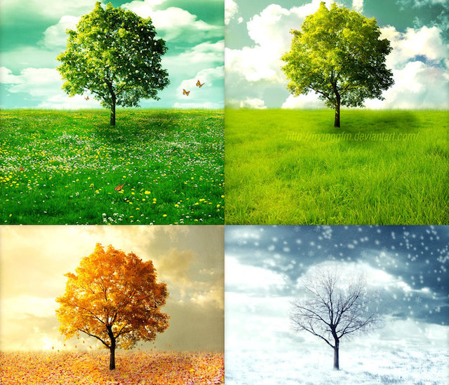
Хід уроку
Підготовка до уроку
І. Організаційний момент
1. Привітання
«Hello-song»
https://www.youtube.com/watch?v=x23rTDl4AMs
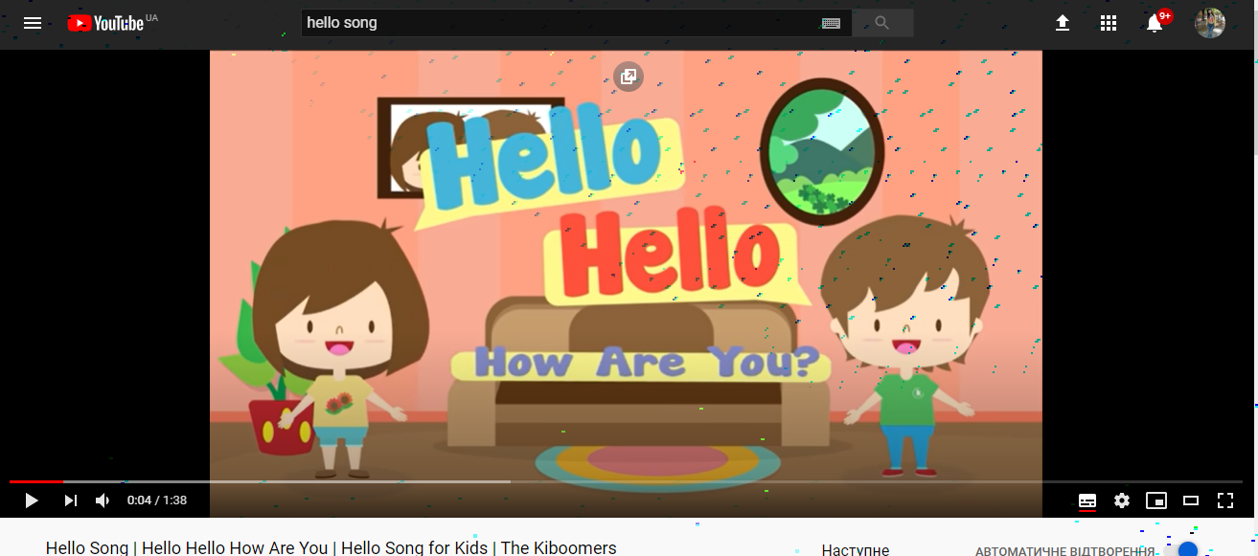2. Мовленнєва розминка
- How are you?
- I am fine (bad, so-so). Good , children? Very good job!!!!
Are you ready to start our lesson?
Let’s begin, then…
But what has happened? We can’t start our lesson. There is a lock, isn’t?!
What will we do? I think we must guess what our lesson will be today about. Let try!
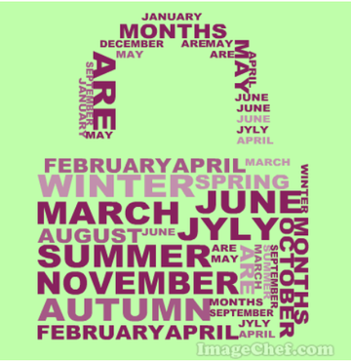
Приблизні відповіді учнів:
P1: months
P2: seasons
T.: Well done! You are right. Today we are going to speak about
seasons and months of a year and special days.

3. Фонетична розминка
- Дорогі дітки .Давайте потренуємо наш язичок. Let’s train our tongue. (розминка записана на дошці, поруч прикріплені ілюстрації)
[w] Is the weather wet, when is winter white?
[ r] Green grass,
- Red leaves,
- Grey clouds,
- Brown trees.
Rainy weather. The weather is rainy.
4. Оголошення теми і мети уроку, мотивація.
- Сьогодні ми повторимо те, що вивчили про пори року і погоду, про ваші заняття у різні пори року, повторимо назви місяців і ви зможете розказати, що ви можете робити у різні пори року, використовуючи дієслово can. Саме завдяки цьому ви зможете будь-кому назвати місяць
- Today we will repeat what you learned about the seasons and weather, about your classes at different times of the year, repeat the names of the months and you can tell what you can do at different times of the year using the verb can. .This will allow you to name the month .
ІІ. Основна частина.
Перегляд презентацій ( Seasons and Months)
а) повторення назв пір року
- Діти ,сьогодні ми з Вами відправимося з Вами у подорож по країні, яка називається SEASONS and Months. Поділена вона на 4 королівства, але сталася з нашою картою біда – всі назви королівств перемішалися! Давайте поставимо наші постери на місця.
(діти збирають назви пір року до постера «Seasons» по порядку)
- So, how many seasons are there in a year? What are they?
б) читання
- Карту ми зібрали, а тепер прочитаємо вірш про пори року.
(Діти читають вірш на картках)
Spring is green,
Summer is bright,
Autumn is yellow,
Winter is white.
- What colour is the spring (summer, autumn, winter)?
в) усне мовлення
- У наших королівствах є жителі – місяці. Але зла чаклунка викликала вітер і розлетілися вони хто куди. Давайте допоможемо їм повернутися.
(Діти прикріплюють назви місяців на плакат з яких утворюють потяг ( The train)
- May is in spring. January is in winter. September is in autumn. Etc.
г) пісня
- Ми допомогли жителям-місяцям повернутися до своїх пір року, тож ще й пісню про них заспіваємо.
Song «Months of the year»
https://www.youtube.com/watch?v=Fe9bnYRzFvk
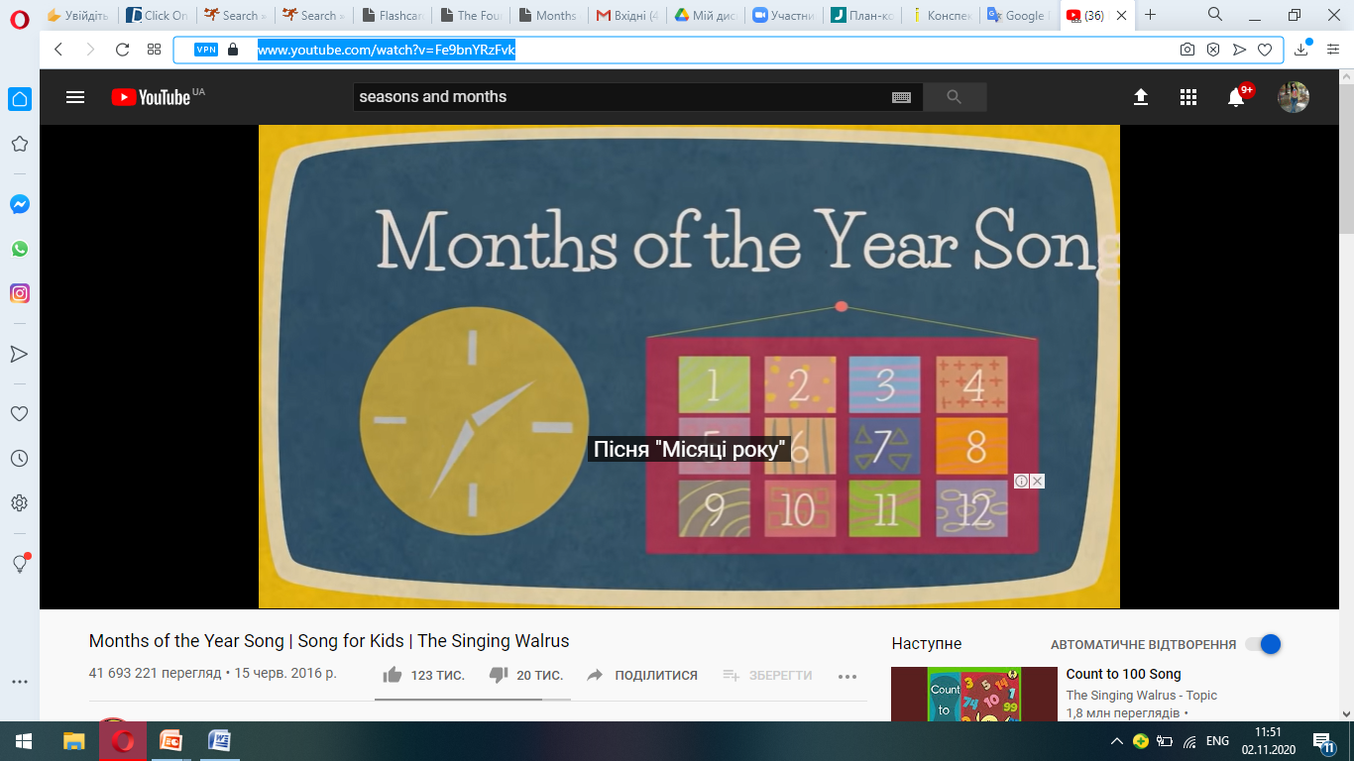
- So, how many months are there in a year? What are they?
- Усне мовлення.( Speaking)
a) повторення погоди
- А тепер пригадаємо, яка ж погода буває в різні пори року.
(презентація)
- What is the weather like in winter (spring, summer, autumn)? – It is…
б) опис погоди
- What season is it now?
- What month is it now?
- What is the weather like today?
- Is it raining? Is it windy? Is it cold?
Фізкультхвилинка
- Давайте згадаємо, що можна робити у таку погоду.
Song «I can»
https://www.youtube.com/watch?v=iBceWhZZXBc
в) повторення дієслова can
- Давайте нагадаємо жителям країни, що можна робити в різні пори року.
- What can you do?
3. Аудіювання
- Жителі країни вирішили загадати нам загадки. Чи вгадаєте ви, про яку пору року йдеться? Після цього ви запишете, що це з пора року і чи любите ви її, чи ні.
Text 1. It is cold and frosty. It is snowy too. The trees are white. I can ski and skate. I can’t swim.
- What season is it? Do you like it? (діти записують в зошит It is winter. I like/don’t like winter.)
Text 2. It’s rainy. It’s windy. The clouds are grey. The leaves are brown, red and orange. I can read books at home.
- What season is it? Do you like it? (діти записують в зошит It is autumn. I like/don’t like autumn.)
4.Письмо( Writing)
- Ось ще одне завдання від жителів країни. Вам потрібно вставити пропущені слова. (Діти виконують завдання на картках)

5. Усне мовлення.( Speaking)
- А тепер розкажіть про вашу улюблену пору року.
- What is your favourite season?
(Діти розповідають про свою улюблену пору року)
ІІІ. Заключна частина уроку
Підведення підсумків уроку, оцінювання.
Summing up and awarding the pupils.
4.Homework: Essay. My favourite season.

